## **Назначение работы:**

Формирование и запись в регистр остатков.

Теория

Регистр остатков предназначен для хранения информации о приходе и расходе на складе, а также для автоматизированного формирования остатков за указанный период.

Запись в регистры в 1С соответствует «проводке» документа.

Практика

Откройте учебную конфигурацию и введите номер версии 6

Создайте новый регистр накопления «ОстаткиМатериалов» в режиме «Остатки»:

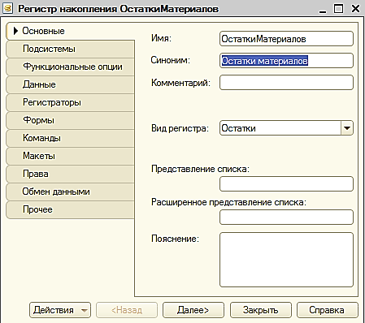

Создать измерения регистра:

«Материал», с типом СправочникСсылка.Номенклатура,

«Склад», с типом СправочникСсылка.Склады.

Затем создать ресурс «Количество» с длиной 15 и точностью 3.

И ресурс «Сумма» с длиной 15 и точностью 3.

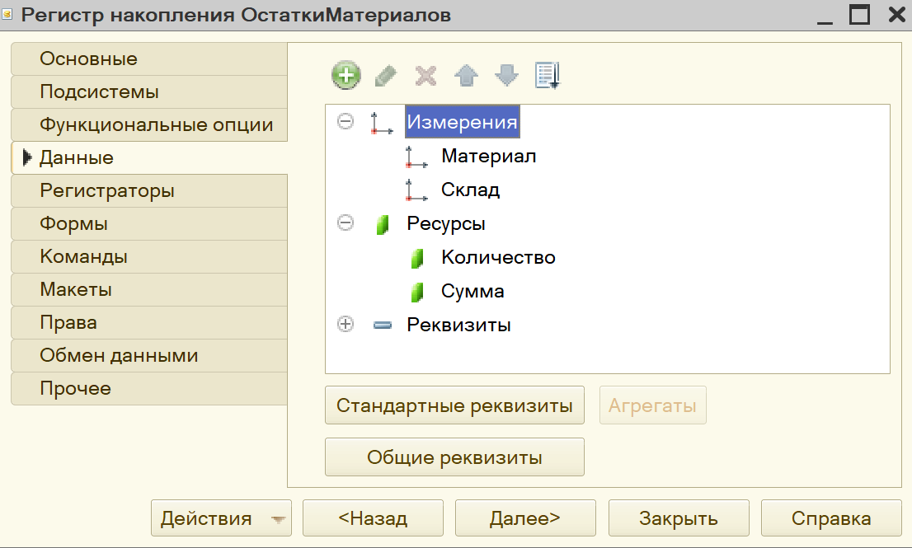

Если вы сейчас запустите 1С:Предприятие в режиме отладки, то система выдаст сообщение об ошибке:

*РегистрНакопления.ОстаткиМатериалов: Ни один из документов не является регистратором для регистра.*

Это сообщение еще раз подтверждает тот факт, что назначение регистра накопления в том, чтобы накапливать данные, поставляемые различными документами (регистраторами).

В качестве регистраторов выступают документы «Приходная накладная» для прихода на склад и документ «Оказание услуг» для расхода со склада. Отсюда легко определить остатки.

Откройте в конфигураторе объект конфигурации документ «ПриходнаяНакладная», вкладку «Движение» и конструктор:

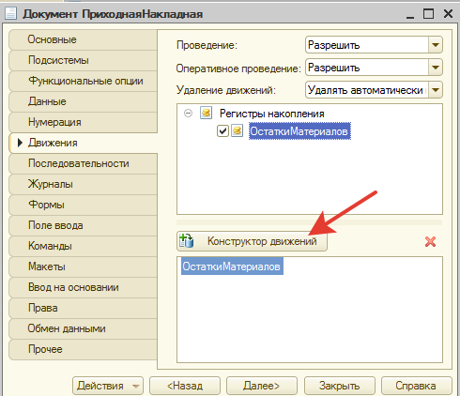

Выбрать табличную часть и нажать «Заполнить выражение»:

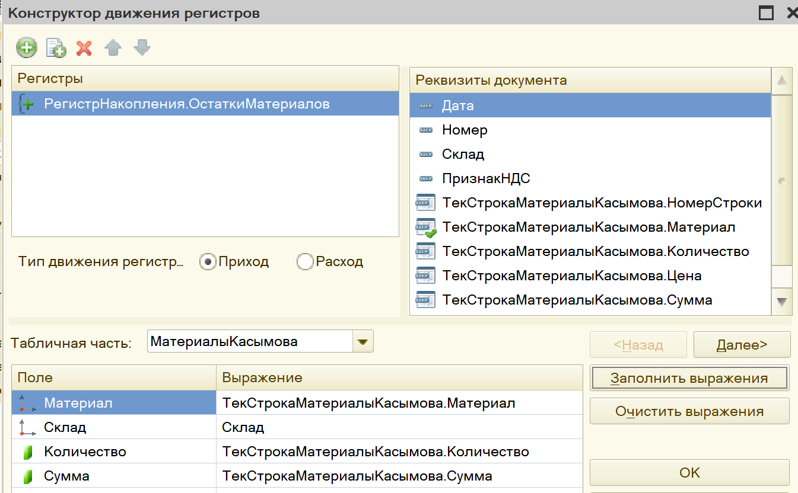

Нажать «ОК». В результате в модуле объекта (вкладка «Прочие») автоматически будет сформирована процедура:

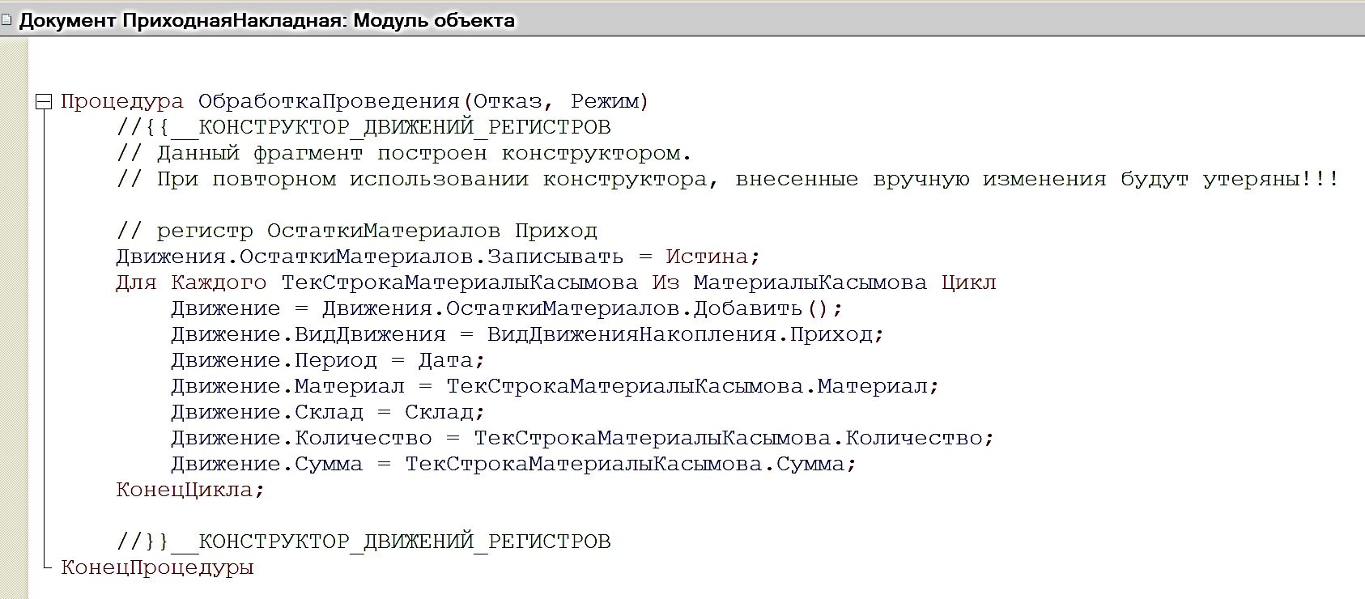

Аналогично реализуем проводку для документа «Оказание услуг»:

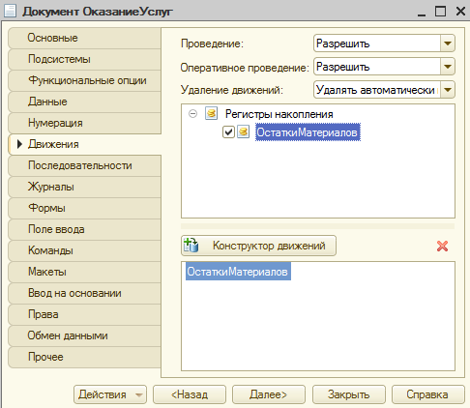

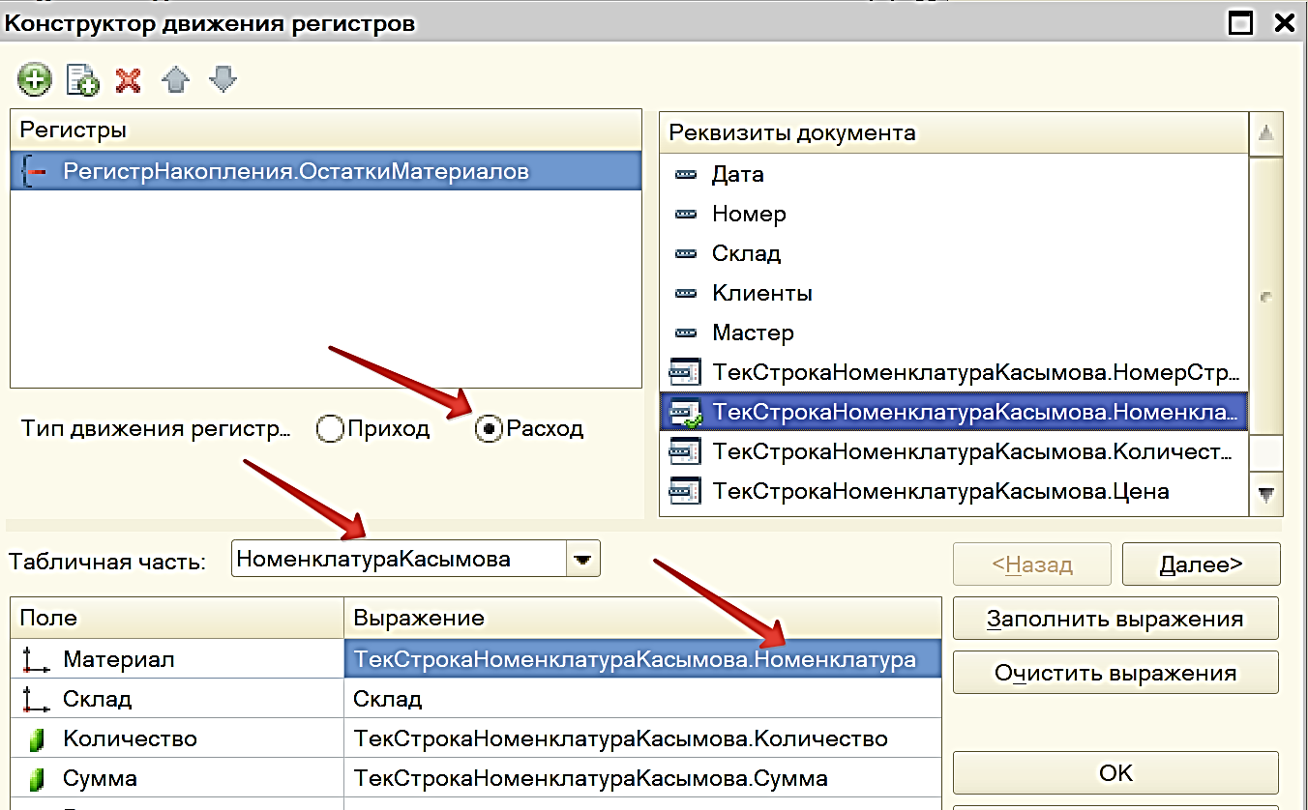

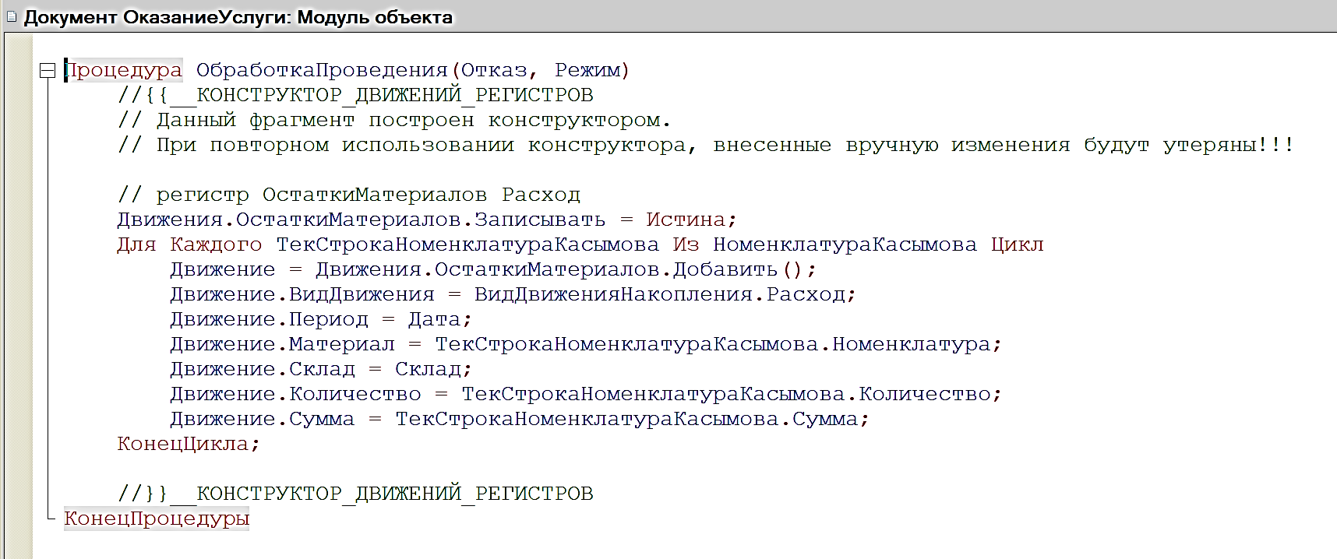

В процедуре «ОбработкаПроведения» содержится следующий код:

**Движения.ОстаткиМатериалов.Записывать = Истина;** - разрешает запись в регистр.

**Для Каждого ТекСтрокаНоменклатураКасымова Из НоменклатураКасымова Цикл –** организует цикл для каждой строки из табличной части документа.

**Движение = Движения.ОстаткиМатериалов.Добавить(); -** в регистр остатков записывается новая пустая строка.

**Движение.ВидДвижения = ВидДвиженияНакопления.Расход; -** в регистр записывается вид движения «расход» (для приходной накладной был «приход»).

Далее из документа в регистр записываются: период, материал, склад, количество и сумма

**Движение.Период = Дата;**

**Движение.Материал = ТекСтрокаНоменклатураКасымова.Номенклатура;**

**Движение.Склад = Склад;**

**Движение.Количество = ТекСтрокаНоменклатураКасымова.Количество;**

**Движение.Сумма = ТекСтрокаНоменклатураКасымова.Сумма;**

Перейдем в режим отладки.

Открыть поочередно все документы «Оказание услуг» и дописать материалы. И это логично, потому что для наших услуг материалы также необходимы.

Перепровести все документы для того, чтобы новая процедура сработала. Для этого потребуется открыть каждый документ и нажать кнопку «Провести и закрыть».

После чего просмотреть регистр остатков, нажав указанную кнопку (для другого интерфейса эта кнопка может быть расположена в другом месте) и «Все функции»:

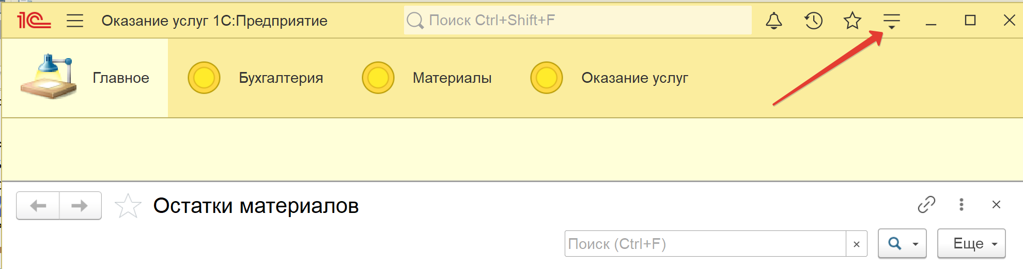

Содержание регистра примерно такое может быть:

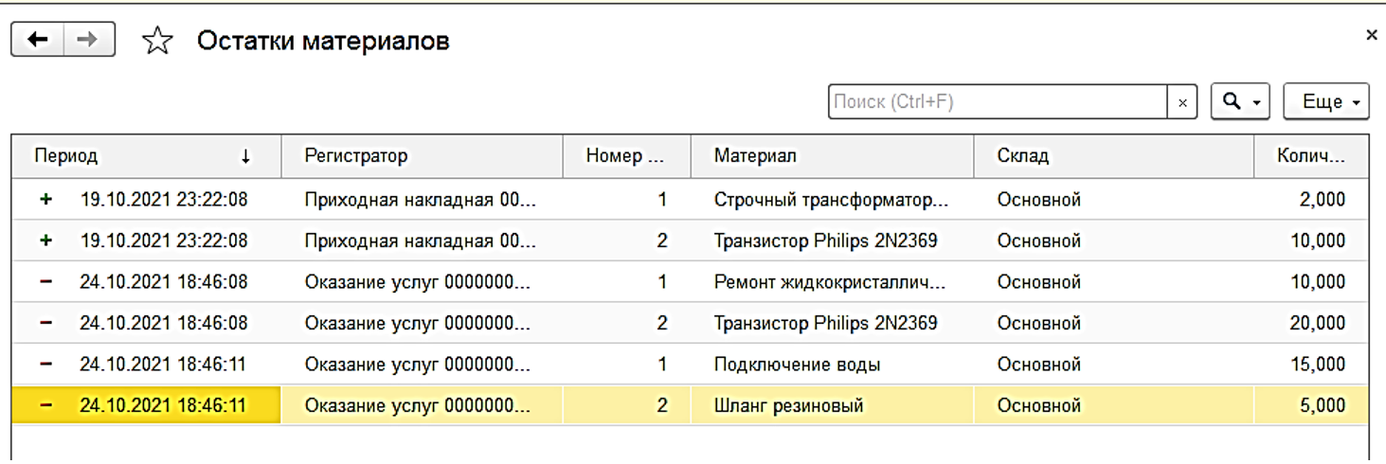

Как видно из скриншота, строки регистра оснащены «направлением»: плюс – приход, минус – расход.

Добавим некоторые удобства, а именно, сделаем так, что бы содержание регистра можно было просматривать из документа. Для этого вернемся в конфигуратор и откроем форму документа:

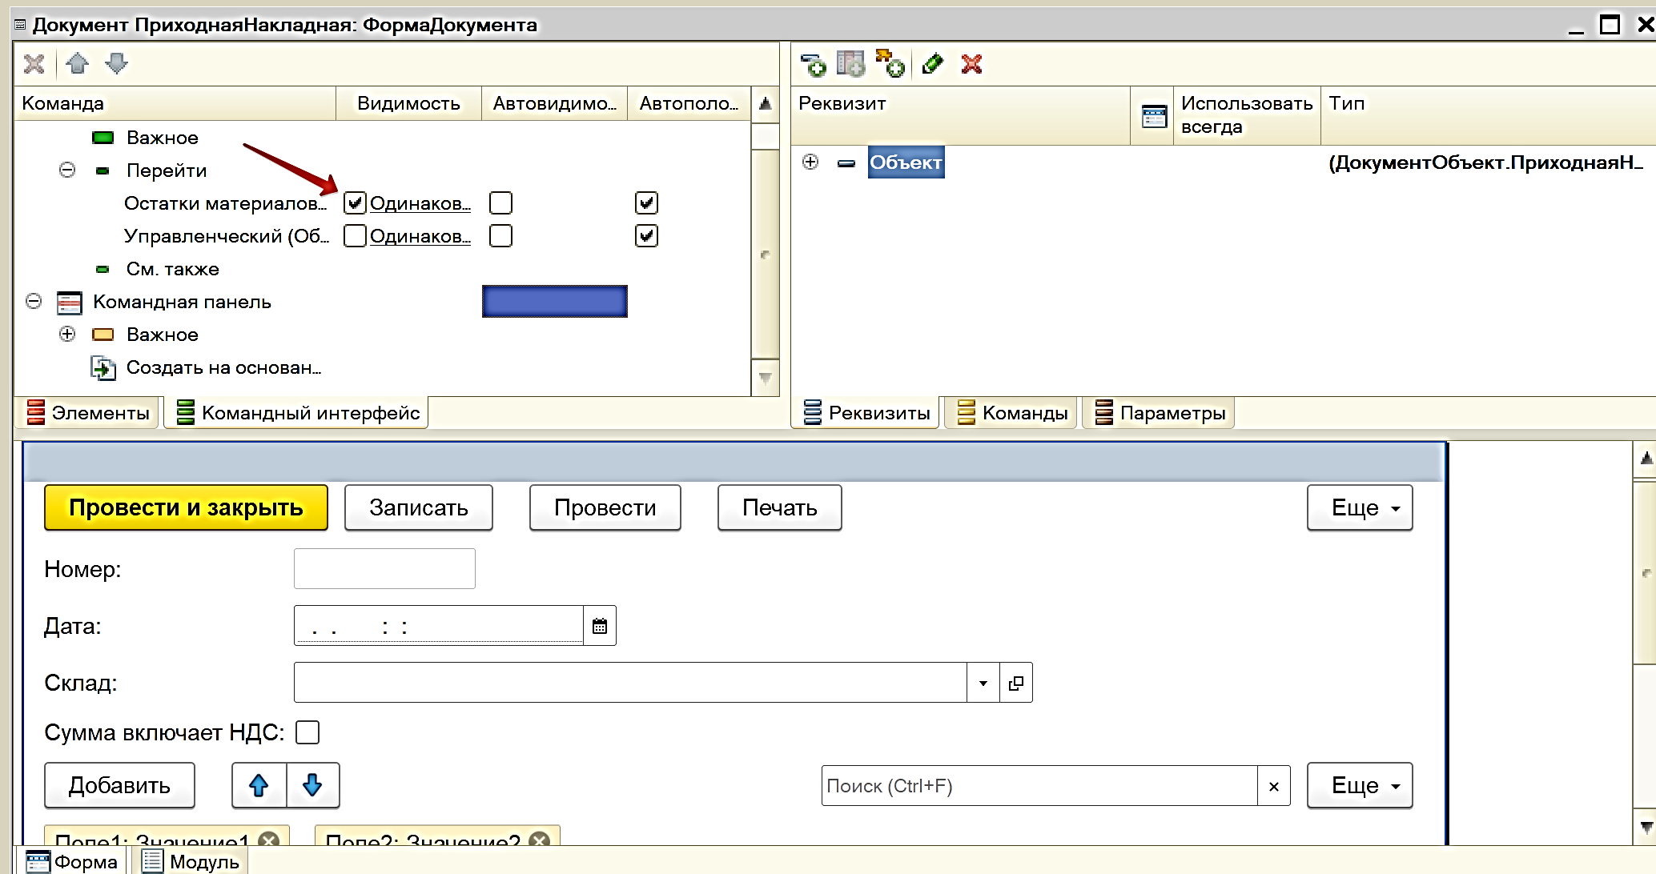

Перейдем в режим отладки и просмотрим эти изменения:

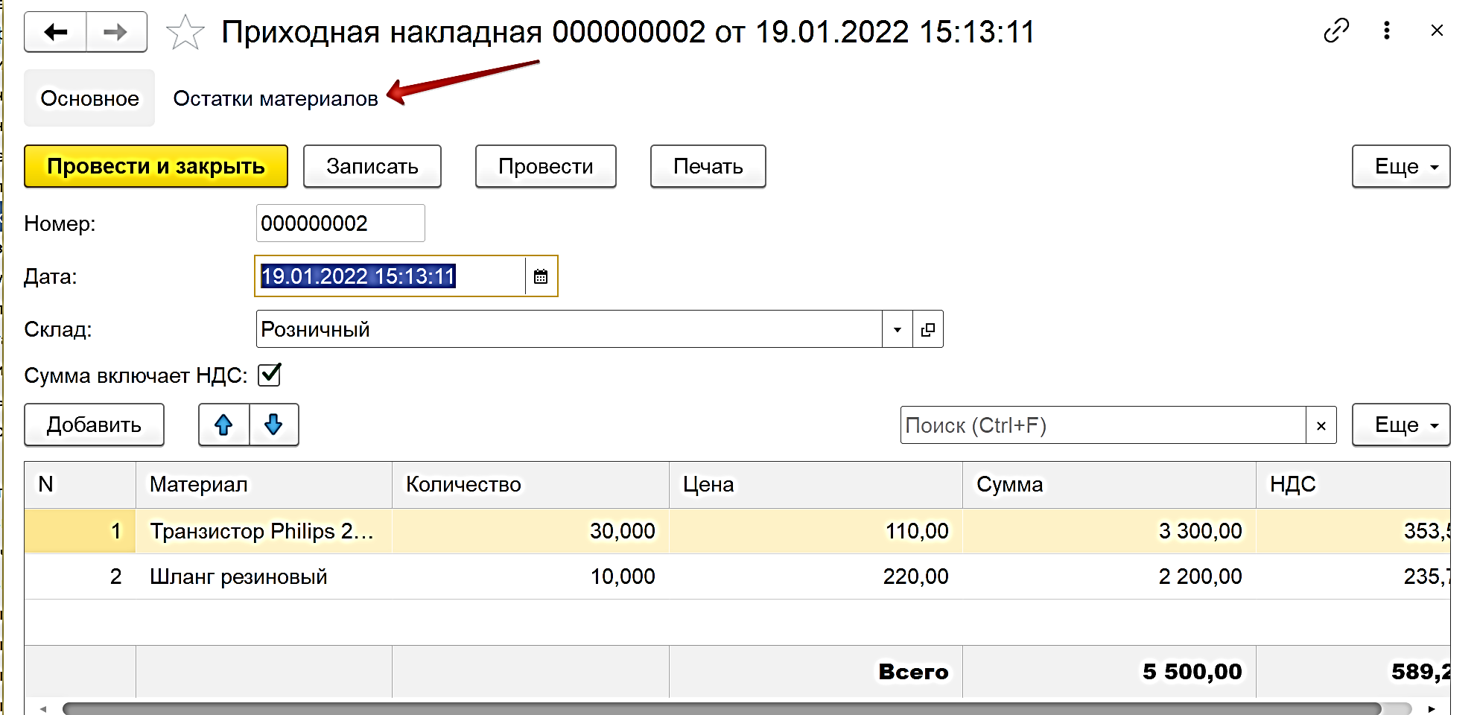

Аналогично самостоятельно сделать и для документа «Оказание услуг».

И последнее. Легко заметить, что документ «Оказание услуг» может содержать как услуги, так и материалы. Но в регистр остатков должны попадать только материалы, т.к. услуги на складе не хранятся.

Для этого исправим код в процедуре обработки проводки. Вставим условие для фильтра:

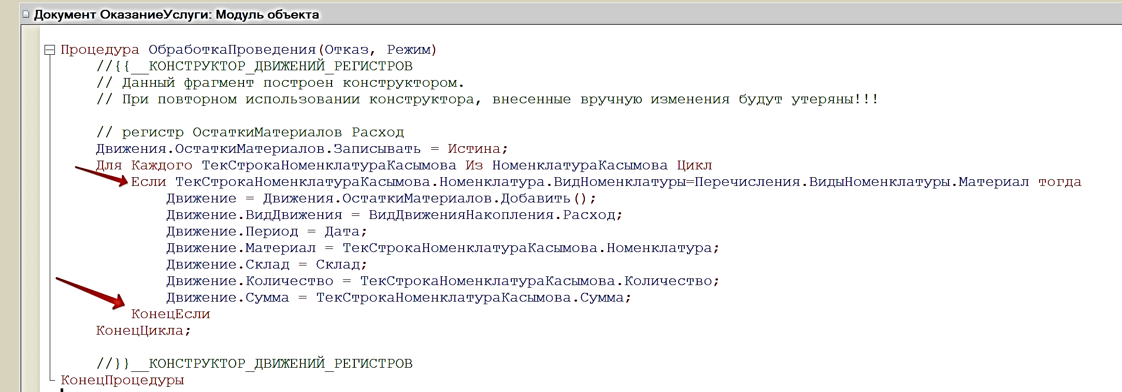

Перейти в режим отладки и перепровести все документы «Оказание услуг». В результате в регистре остатков услуг остаться не должно:

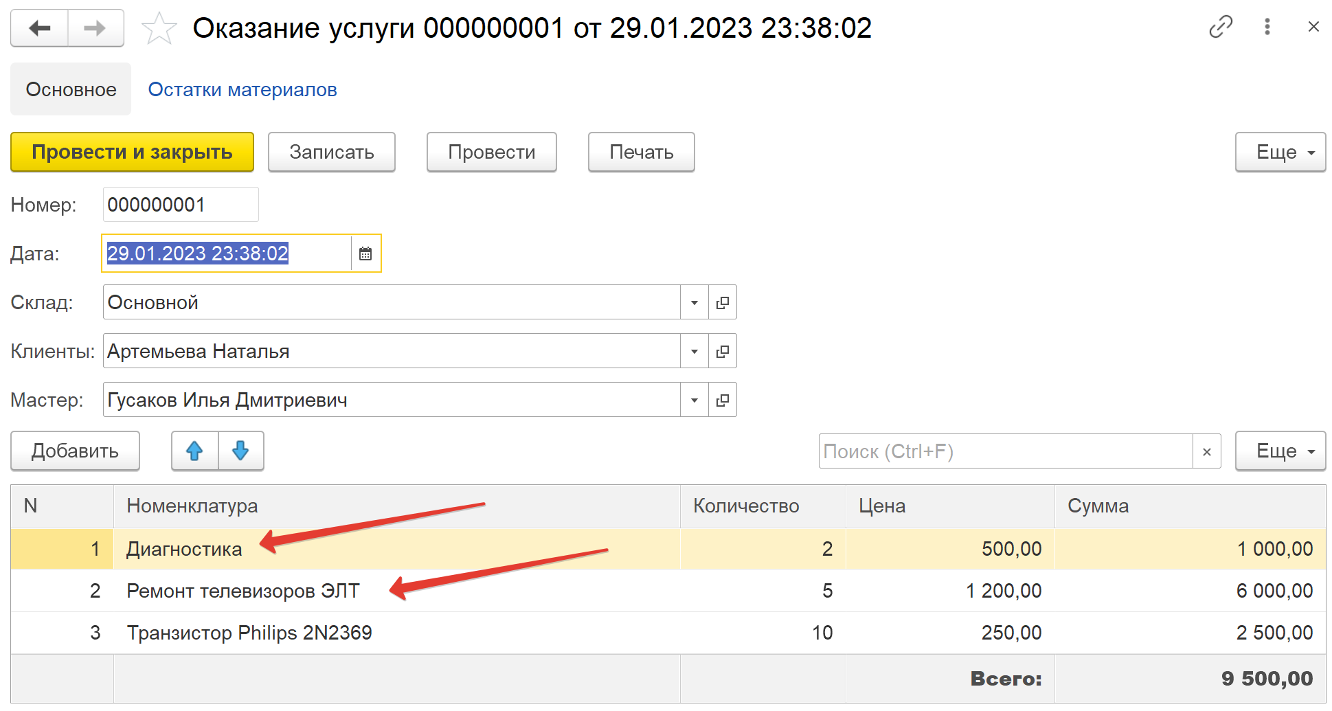

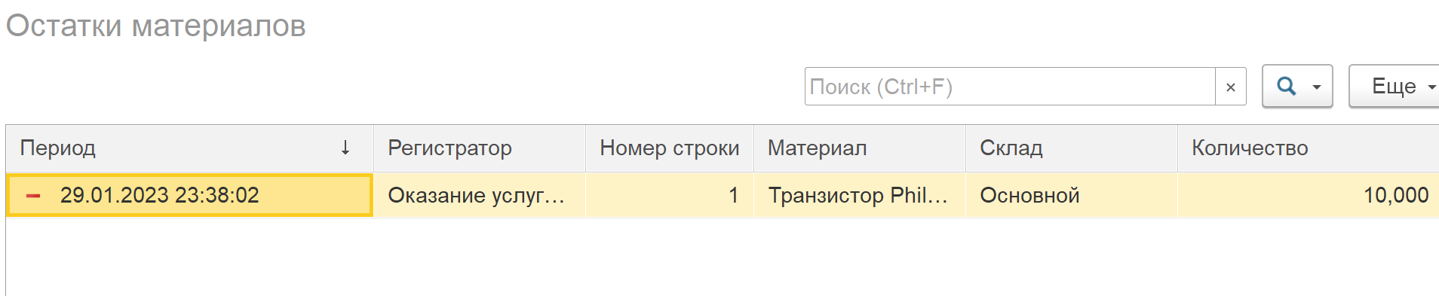

Контрольные вопросы

1. Особенность регистра остатков?
2. В каких случаях он применяется?